Kabaret i Hou Hallen
29. februar 2020

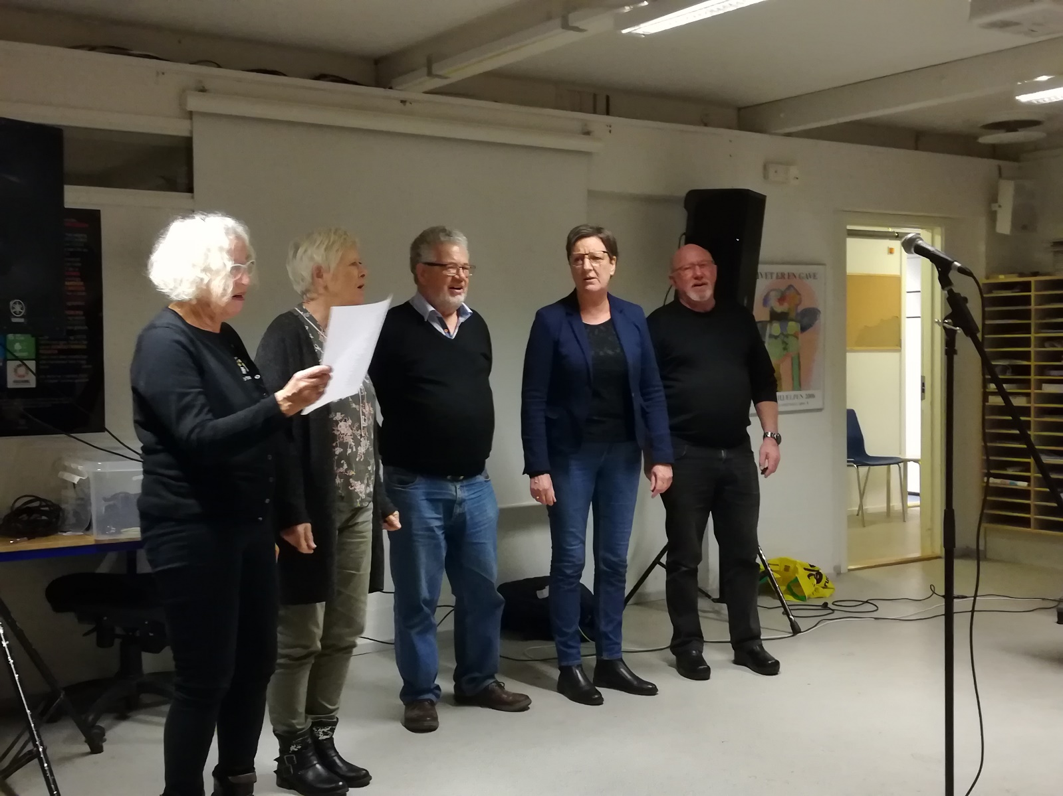

Vi øver, og vi øver, og Kabaretten er ved at tage sin endelig form. Vi synes, at vi har ramt en god ”tone”, og alle aktørerne er ved at være i topform og glæder sig til den store aften i Hou Hallen, hvor vi vil ”fyre” Kabaretten af for publikum.

Gå ikke glip af dette festfyrværkeri af populær musik og sang, som vil fylde hallen, og hvor små Houhistorier får det hele til at gå op i en større helhed.

Aftenens program er som følger:
Kl. 18.00 Dørene og baren åbnes
Kl. 18.45 Spisning – tapas menu og dessert
Kl. 20.30 Kabaret
Kl. 22.30 Dans ved Gasbidua
Kl. 01.00 Godnat og tak for i aften
Billetter kan købes for kr. 350,- i Hou Hallens cafeteria.
Arrangører: Hou Lokalhistoriske Arkiv og Hou Hallen

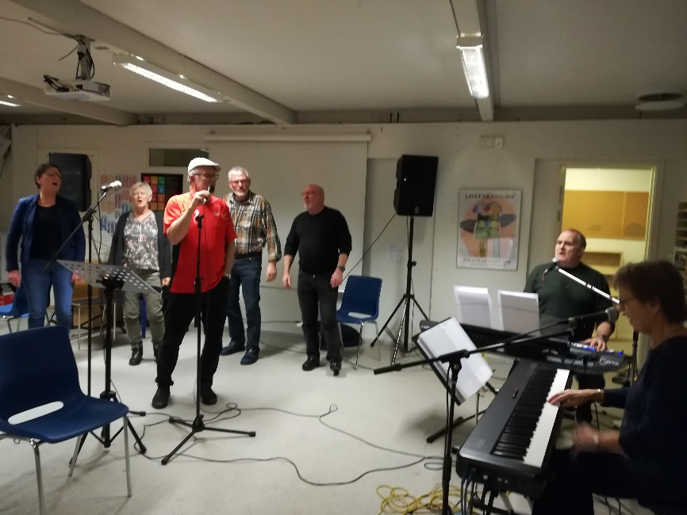

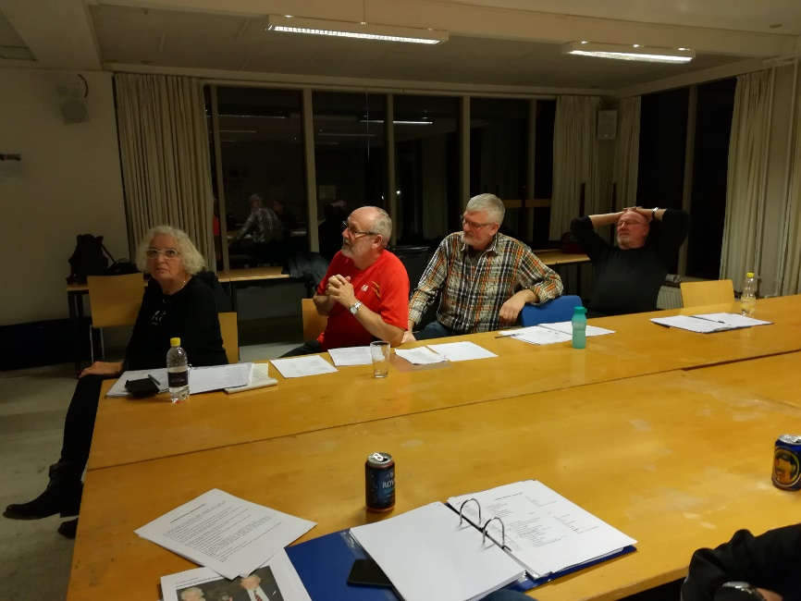

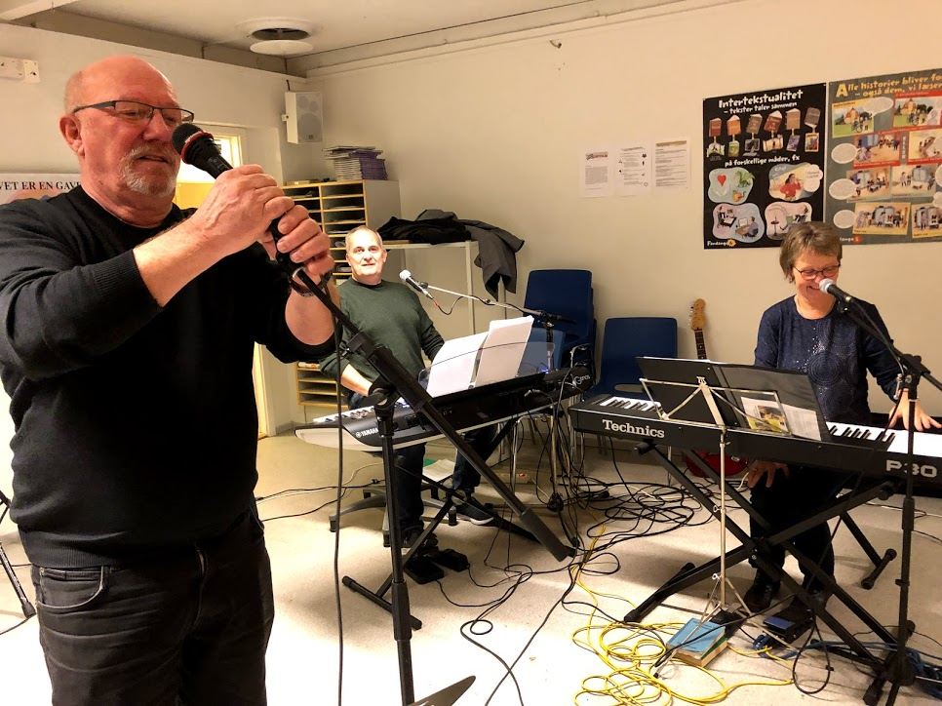

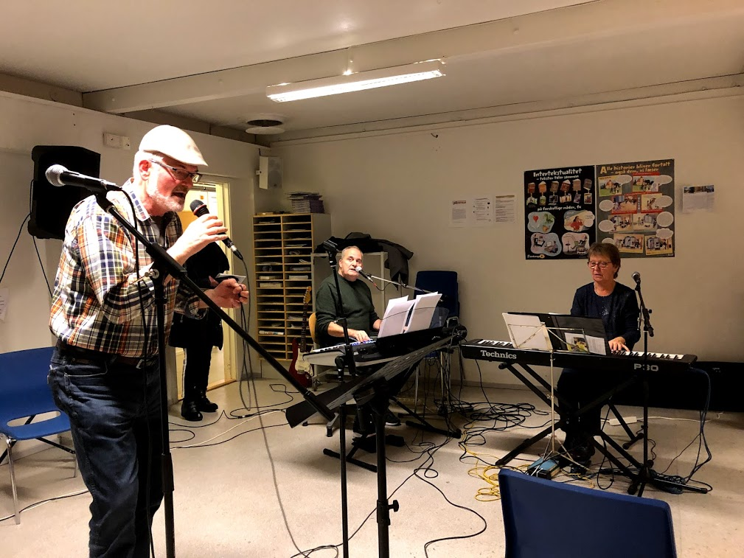

16.01.2020/Forårskabareten/red. Karen Rasmussen

